МАТРЁШКИ
Цель: Продолжить знакомить детей с декоративно-прикладным искусством.
Задачи:
Образовательная: Продолжить знакомить детей с народной игрушкой; Обогащать представления детей о народном искусстве; Учить составлять узор из отдельных элементов;
Развивающая: Развивать чувство цвета, ритма в узоре; Упражнять в рисовании узора всем ворсом кисти и её концом, а также ватной палочкой;
Воспитательная: Воспитывать самостоятельность, активность, развивать творчество.
Материалы и оборудование: краски, кисточки, бумага, салфетки, подставки, картинки матрешек, игрушки матрешек.
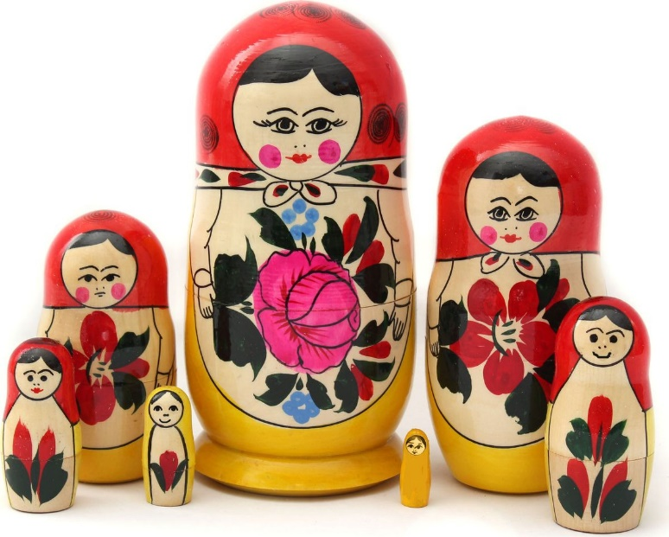
Вводная часть:
Загадка
У меня есть игрушка
Не лошадка, не Петрушка
Красавица-девица и её сестрицы.
Каждая сестрица для маленькой темницы
(Матрёшка)
Основная часть:
Рассказ о появлении матрёшки (прочитайте ребёнку рассказ, сопровождая его иллюстрациями).
Давным-давно это было. Шел как-то Иванушка - добрый молодец, по вольной земле русской, по широким полям да сквозь березовые рощи. Вдруг видит Иванушка - село. Вошел он в село, на краю домик стоит, а там мужичок сидит у окошка, кручинится. Расспросил его Иванушка, что случилось, и рассказал мужичок, что захворала у него дочка любимая. Захворала оттого, что скучно и грустно ей без веселых игрушек. "Не печалься, добрый человек, что-нибудь придумаем, обязательно развеселим девочку", - сказал Иван. Сговорились они с ее батюшкой сходить на ярмарку да купить больной девочке сластей и чего-нибудь веселого да радостного. Долго-долго ходили по ярмарке, рассматривали да выбирали. Вдруг увидели на одной картинке смешную, улыбающуюся нарядную куколку. Купили они картинку и довольные пришли домой. Увидела девочка куколку - сразу повеселела, разрумянилась, похорошела. Захотела она с ней поиграть, да не может - куколка же нарисованная. Опять загрустила малышка. Тогда ее батюшка взял деревянный чурбачок и выточил из него фигурку куколки. Выточил, яркими красками разрисовал: одел в нарядное платьице, как на картинке. Веселая получилась куколка, смешная. Обняла свою куколку девочка и назвала ее русским именем Матрена, а так как куколка была маленькая, то Матрешкой все ее звали. И стала девочка быстро выздоравливать, а отец ее с той поры для всех детишек точил забавные деревянные игрушки, разрисовывал их цветами да букетами.
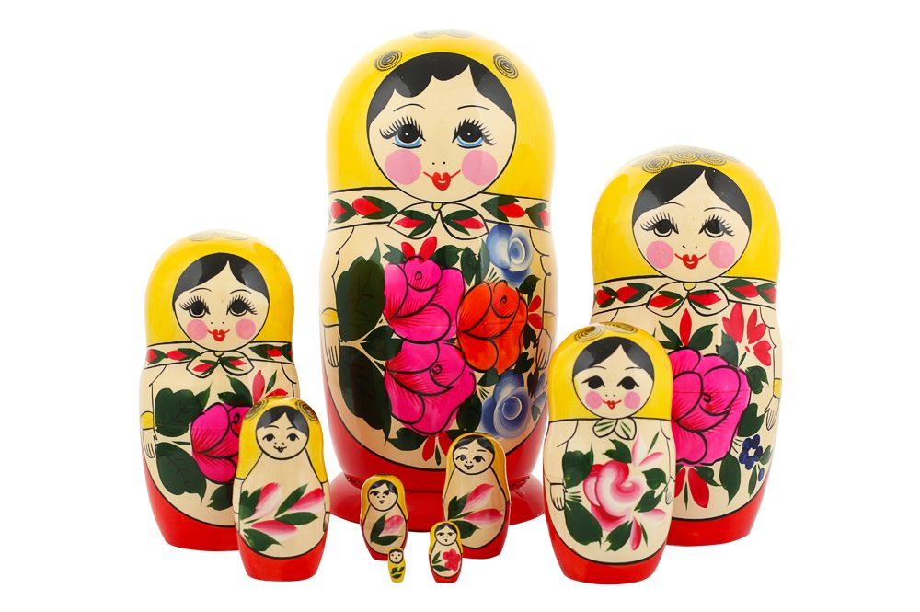
- Вот так и появилась русская народная игрушка «Матрёшка».
Игра «Нарядись матрёшкой»?
Мы, матрешки,
Вот такие крошки. (Руки на поясе. Приседания с поворотами вправо и влево.)
Посмотрите, вот у нас
Красные сапожки. (Руки на поясе. Движение ногами «ковырялочка».)
Мы, матрешки,
Вот такие крошки. (Руки на поясе. Приседания с поворотами вправо и влево.)
Посмотрите, вот у нас
Розовые щечки. (Растирание щек руками.)
Мы, матрешки,
Вот такие крошки. (Руки на поясе. Приседания с поворотами влево и право.)
Посмотрите, вот у нас
Яркие платочки. (Повороты головы вправо-влево, «взявшись за кончики платочков».)
(После проведения игры обязательно похвалите ребёнка).
Предложите рассмотреть игрушку матрёшку или иллюстрации. Ответьте на следующие вопросы вместе с ребёнком:
Чем матрёшечка богата?
У матрёшки невелички
Есть весёлые сестрички.
Разбираю матрёшку (большая, поменьше, ещё меньше и самая маленькая).
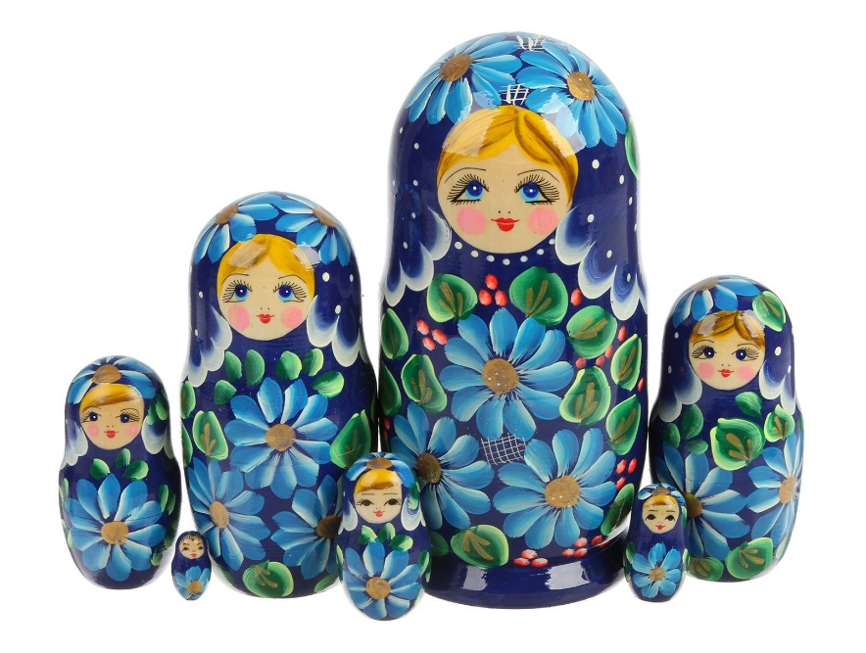
Очень любят все матрёшки разноцветные одёжки (рассматриваем с детьми).
Что у неё на голове? (платочек, косынка).
На туловище? (сарафан).
Чем украшен сарафан? (цветами, листочками, ягодами, травой).
Иногда на сарафане одет фартук, он тоже всегда украшен или цветами, или узорами.
Вот таких матрёшек украшали художники.
Они получались какие? (яркие, красивые, весёлые, так и кажется, взмахнут они платочками и пустятся в пляс).
А что с этой матрёшкой? Почему она грустит? (обратить внимание ребёнка на шаблон матрёшки, выслушать ответ) (не успел художник дорисовать эту матрёшку). Предложите ребёнку раскрасить шаблон матрёшки по примеру.
